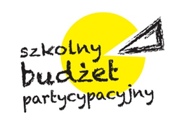
Załącznik nr 1

HARMONOGRAM SZKOLNEGO BUDŻETU

Realizacja SBP przebiega zgodnie z następującym harmonogramem:

od 05.02.2024 | promocja SBP, lekcja pokazowa
12-16.02.2024 | generowanie pomysłów
19.02-26.02.2024 | pisanie i składanie projektów
27.02- 28.02.2024 | weryfikacja projektów i ogłoszenie wyników
29.02-01.03.2024 | promocja projektów/prezentacja przed wyborami
04.03 -05.03.2024 | głosowanie i ogłoszenie wyników
06.03–21.03.2024 | realizacja projektów
Do końca kwietnia 2024 | ewaluacja

